**Тема:** Смачна грушка. Робота з пластиліном. Виготовлення із

пластиліну плоских зображень фруктів. Ліплення грушки за зразком

Перебіг уроку

1. Відгадування загадок про фрукти

Народжується з квітки,

Його всі люблять дітки,

Заліза в нім багато,

рум’яне і хрустке.

А ну, скажіть, малята,

То що ж воно таке?(Яблуко)

Зелені сережки

На гіллі висіли,

На сонечці підсмажились

І почервоніли!

(Вишня, черешня)

Мовби на одній нозі.

Він зростає на лозі.

Подивись скоріш в віконце —

Грона сповнені всі сонця!

Кожен скуштувати рад

Соковитий...

(Виноград)

Лампочка вгорі висіла,

Стала смачна, пожовтіла.

Діти лампочку зірвали,

З апетитом скуштували.

(Груша)

1. Пальчикова гімнастика

Джерело:

<https://www.youtube.com/watch?v=stMXAq2rGdQ>

1. Інструктаж з ТБ при роботі з пластиліном.

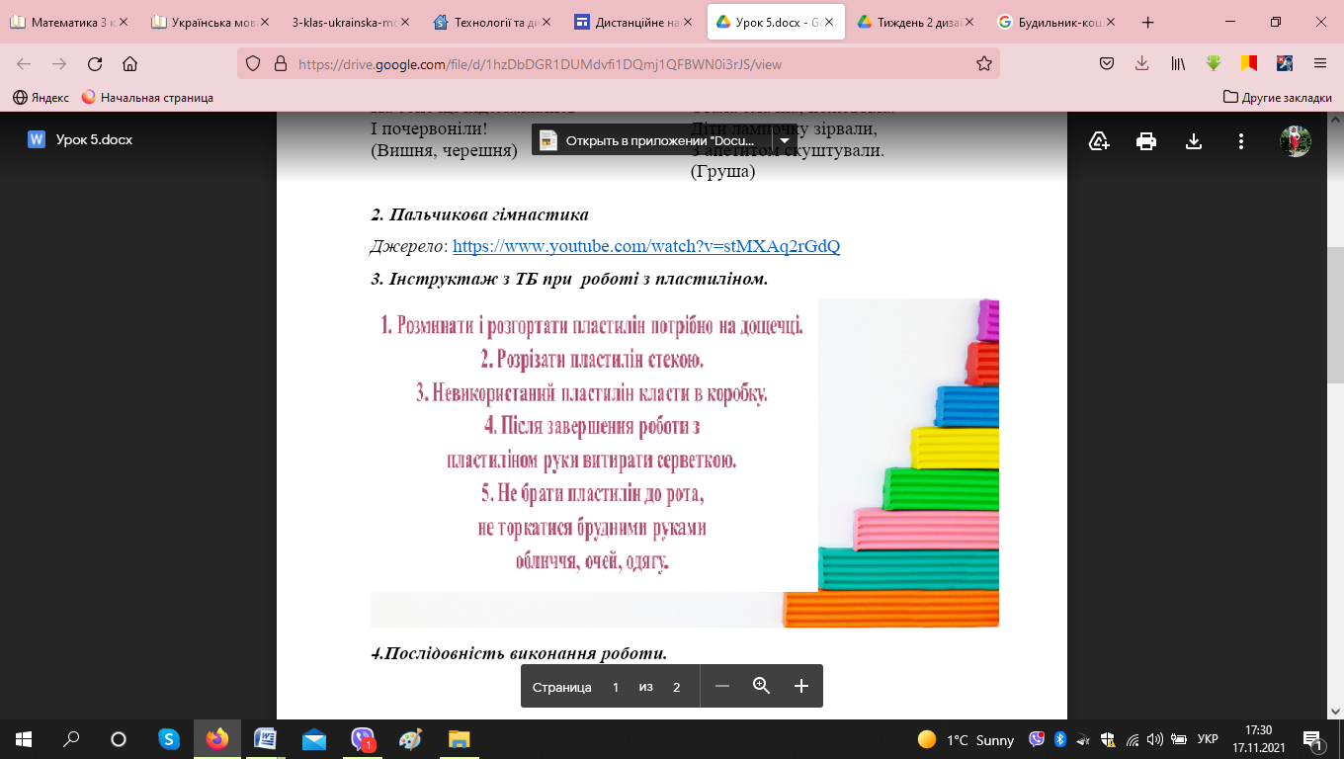

4.Послідовність виконання роботи.

